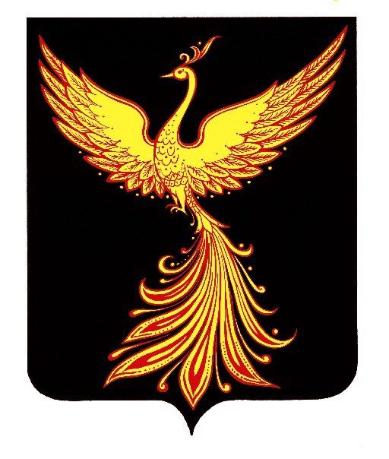

Совет Палехского муниципального района

Р Е Ш Е Н И Е

От 26 июня 2017 № 61

О награждении Благодарностью Совета Палехского муниципального района

В соответствии с Положением о Благодарности Совета Палехского муниципального района, утвержденного решением Совета Палехского муниципального района от 22.12.2011 г. № 85 (в действующей редакции) , учитывая ходатайство ОБУЗ «Палехской ЦРБ», протокола заседания комиссии по законности, местному самоуправлению и социальной политике от 26.06.2017 г.,
Совет Палехского муниципального района

РЕШИЛ:

1. Наградить Благодарностью Совета Палехского муниципального за многолетний добросовестный труд, высокий профессионализм и в связи с празднованием Дня медицинского работника:

Забегайло Анастасию Павловну | буфетчицу терапевтического отделения ОБУЗ «Палехской ЦРБ»
Комову Любовь Дмитриевну | Медсестру физиокабинета Майдаковского филиала – отделения ОБУЗ «Палехской ЦРБ»
2. Настоящее решение вступает в силу с момента принятия.

Председатель Совета Палехского
муниципального района Т.В.Богданова

